# ТЕМА – 12

# КОРРУПЦИЯ – ПУТЬ К КАТАСТРОФЕ

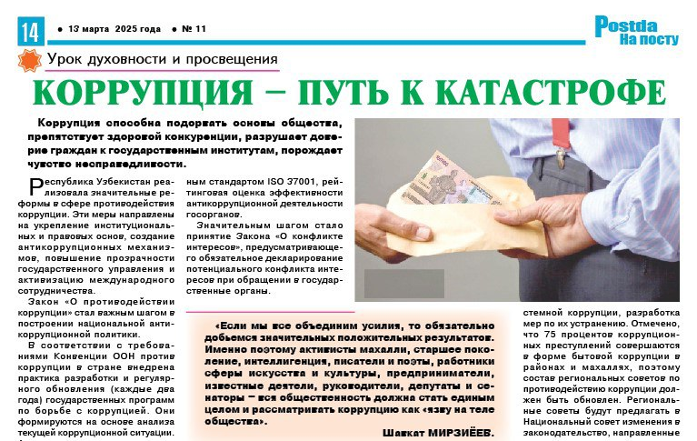

Коррупция способна подорвать основы общества, препятствует здоровой конкуренции, разрушает доверие граждан к государственным институтам, порождает чувство несправедливости.  
Республика Узбекистан реализовала значительные реформы в сфере противодействия коррупции. Эти меры направлены на укрепление институциональных и правовых основ, создание антикоррупционных механизмов, повышение прозрачности государственного управления и активизацию международного сотрудничества.

Закон «О противодействии коррупции» стал важным шагом в построении национальной анти­коррупционной политики.

В соответствии с требованиями Конвенции ООН против коррупции в стране внедрена практика разработки и регулярного обновления (каждые два года) государственных программ по борьбе с коррупцией. Они формируются на основе анализа текущей коррупционной ситуации. Активные антикоррупционные инициативы выявили пробелы как в законодательстве, так и в право­применительной практике, что вызвало необходимость принятия Закона «Об антикоррупционной экспертизе нормативно-правовых актов и их проектов».

Международные рейтинги и индексы по противодействию коррупции – «Transparency International», «Верховенство права», «Открытость правительства», отражая динамику антикоррупцион­ных реформ, также указали на необходимость пересмотра понимания коррупции и ее масштабов. Для устранения недостатков были внедрены этические стандарты к профессиональному поведению госслужащих, принят Кодекс профессиональной культуры и служебной дисциплины сотрудников органов внутренних дел. Налажена работа электронной системы госзакупок «E-xarid», порталов правительственных решений «E-qaror», общественного обсуждения законопроектов «regulation.gov.uz», открытых данных «data.egov.uz». Внедрены механизмы внутреннего антикоррупционного контроля, разработаны система антикоррупционного менеджмента в соответствии с международным стандартом ISO 37001, рейтинговая оценка эффективности антикоррупционной деятельности госорганов.

Значительным шагом стало принятие Закона «О конфликте интересов», предусматривающего обязательное декларирование потенциального конфликта интересов при обращении в государственные органы.

В выступлении на заседании Национального совета по противодействию коррупции, состояв­шемся 5 марта текущего года, Президент Шавкат Мирзиёев подчеркнул, что борьба с коррупцией

является постоянным процессом, обозначил актуальные вопросы и перс­пективные задачи в этой сфере.

Президент заявил, что коррупция является серьезным препятствием на пути реформ. Глава государства представил 55 инициатив, в рамках которых будут разработаны 5 законов, 12 указов и постановлений, усилена роль парламента, Национального и региональных советов и институтов гражданского общества в борьбе с коррупцией.

Принято решение изменить методику работы Агентства по противодействию коррупции. В порядке эксперимента комплаенс-­контроль в пяти ведомствах – министерствах здравоохранения, строительства, водного хозяйства, акционерных компаний «Узбекнефтегаз» и «Узсувтаъминот» будет передан Агентству.

Кроме того, предусмотрены проведение на уровне районов изучений факторов бытовой и системной коррупции, разработка мер по их устранению. Отмечено, что 75 процентов коррупционных преступлений совершаются в форме бытовой коррупции в районах и махаллях, поэтому состав региональных советов по противодействию коррупции должен быть обновлен. Региональные советы будут предлагать в Национальный совет изменения в законодательство, направленные на искоренение коррупционных факторов и обеспечение неотвратимости наказания.

Отмечена необходимость принятия закона о декларации доходов государственных служащих, и проект данного закона будет вынесен на общественное обсуждение.

На заседании подчеркнуто, что борьба с коррупцией начинается с отбора на государственную службу профессиональных, преданных своему делу сотрудников. В связи с этим даны поручения по совершенствованию процедур найма и оценки кандидатов. Отмечена значимость привития идей честности в образовательных учреждениях для воспитания нового поколения в духе нетерпимости к любым проявлениям коррупции.

Достигнутые результаты улучшат позиции страны в международных рейтингах, и к 2027 году будут созданы условия для выдвижения кандидатуры Узбекис­тана на проведение конференции UNCAC.

Борьба с коррупцией – общенациональная задача, требующая активного участия каждого гражданина.

**Темур САФАРОВ,**

**доктор философии по юридическим наукам (PhD).**